
鳥取市認知症サポーター養成講座で活用できる教材
＜テキスト＞
認知サポーター養成講座教材 |  | 写真
・標準教材  ・中学生副読本  ・小学生副読本 |  | 【標準教材】 【小学生副読本】 【中学生副読本】  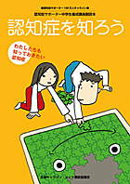  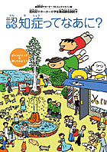  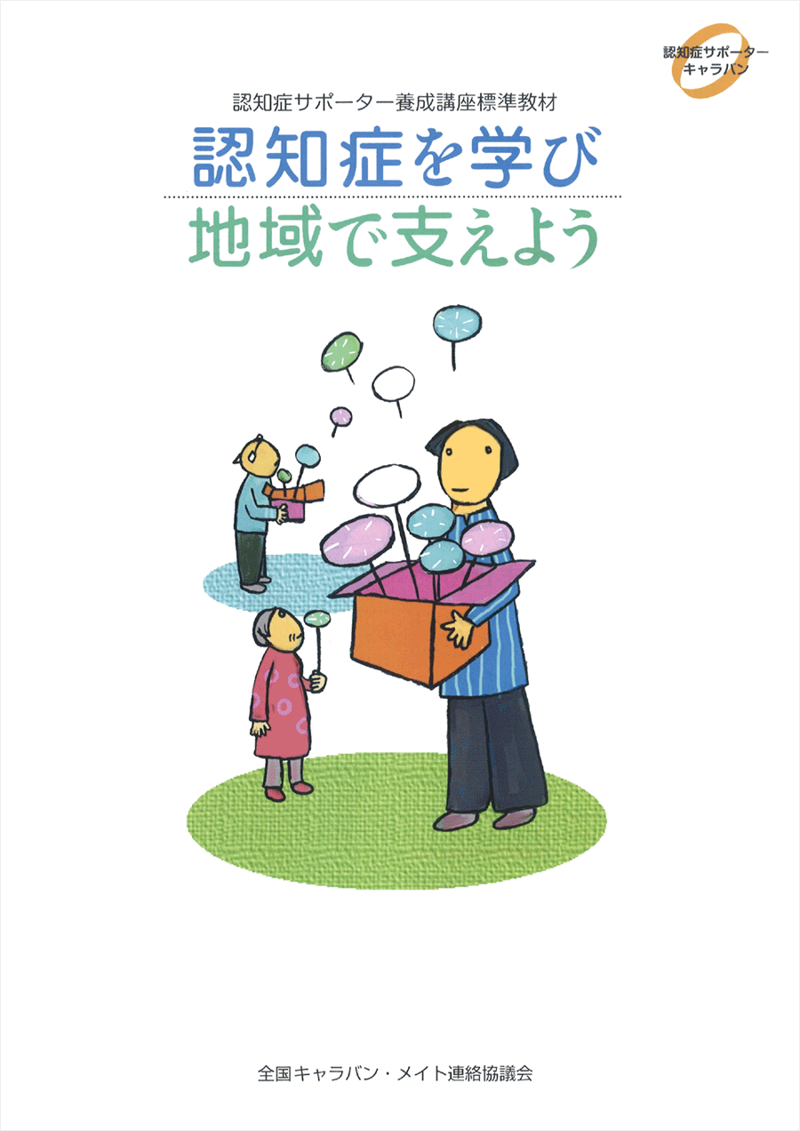
パワーポイント  ・鳥取市キャラバン・メイト版  ・全国キャラバン・メイト連絡会版  ・鳥取県キャラバン・メイト版 |  | 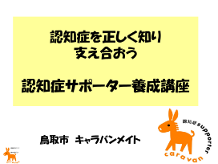  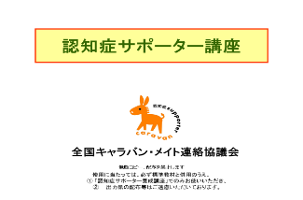  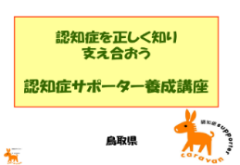  【鳥取市版】 【全国版】 【鳥取県版】
＜補助教材＞
D  V  D | ・認知症サポーターキャラバンDVD  (映像時間：15分  ・企業職域向け事例DVD | 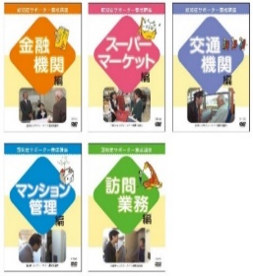  事例ＤＶＤ  ・金融機関編：24分  ・スーパーマーケット編：34分  ・交通機関編：23分  ・マンション管理編：16分  ・訪問業務編：16分  認知症サポーター  キャラバンＤＶＤ  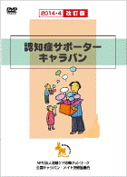
紙芝居 | ・「くしゃくしゃ笑顔と  や・さ・し顔」  ・「僕のおばあちゃん」 | 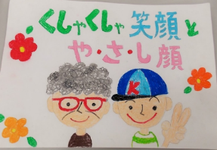  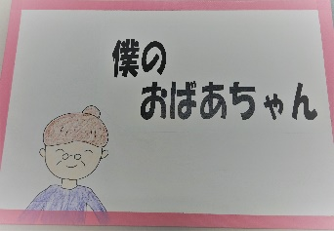
絵本 | ・「忘れても 好きだよ  おばあちゃん！」  ・「だいじょうぶだよ  ～ぼくのおばあちゃん～」 | 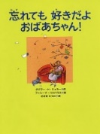
寸劇台本 | 「認知症の人への接し方」 |   ・コーラス編  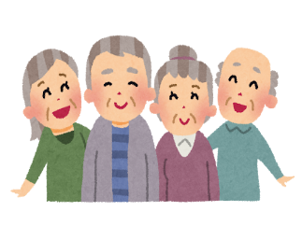  ・本人、家族の戸惑い編  ・ご近所付き合い編  ・回覧板編  ・「忘れないよおばあちゃんのやさしさ」編

【問い合わせ先】 鳥取市福祉部長寿社会課長寿社会課
担当：福本 0857-30-8213

